**Sirius-patruljen**

**I dette forløb skal eleverne arbejde med Sirius-patruljen og fremstille en kvalificeret pakkeliste, i forhold til hvad en patrulje skal have med til at dække deres brændstofbehov til madlavning og smeltning af drikkevand. De skal komme med en begrundet anbefaling om, hvilke typer brændsel de skal have med og hvor meget. Desuden skal de udarbejde en simpel brænder, som de kan bruge, hvis den medbragte går i stykker.**

|  |
| --- |
| **Et engineering-forløb til fysik A, B, C Lærervejledning** |

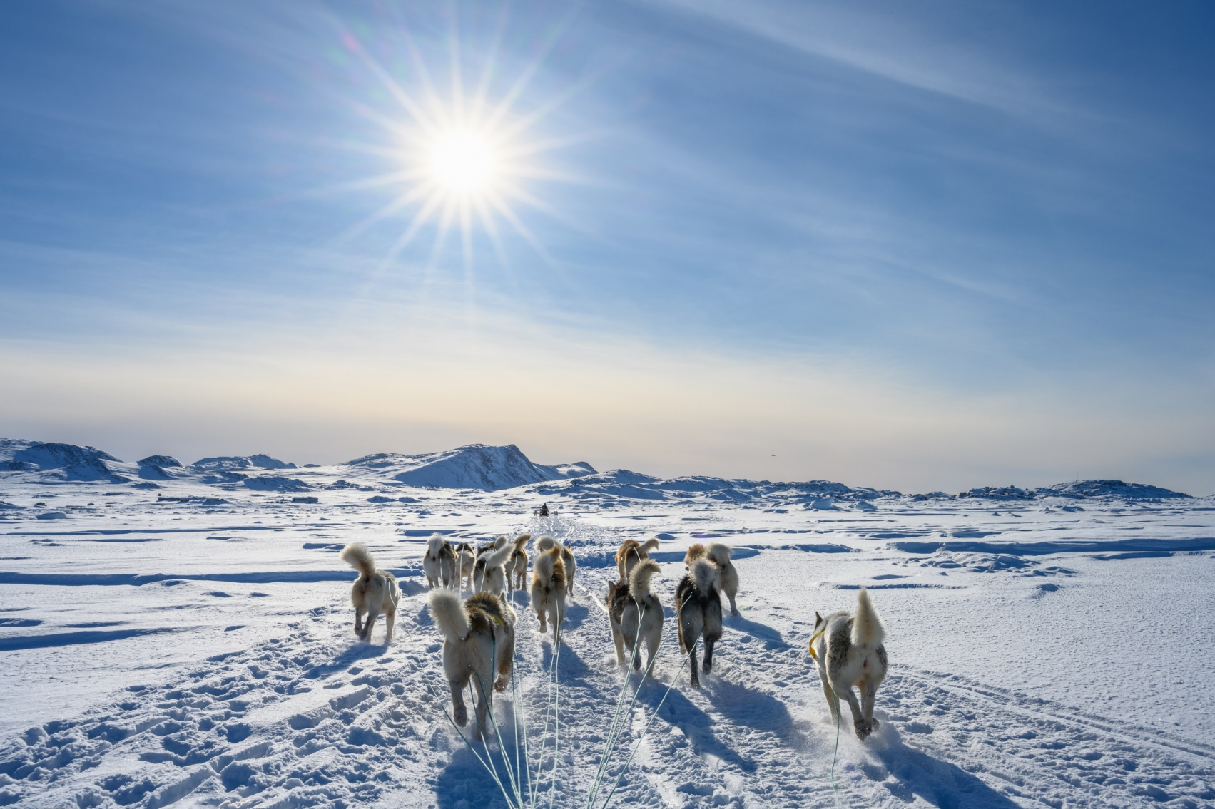

**INSPIRATIONSFORLØB**

Udviklet af lærere i forbindelse med kompetenceudvikling i engineering

## **Udviklet AF**

Morten Poulsen, Nørresundby Gymnasium og HF og Engineer the Future med støtte fra Villum Fonden, Novo Nordisk Fonden og Lundbeckfonden.

|  |
| --- |
| **Fag:** Fysik A, B, C  **Antal lektioner:** 10 lektioner à 70 minutter  **Udarbejdet af**: Morten Poulsen, Nørresundby Gymnasium og HF, [mpo@nghf.dk](mailto:mpo@nghf.dk)  **Kernestof**  Energiformer og omdannelse, effekt og nyttevirkning, vands tilstandsformer og opvarmningskurve, brændværdi  **sUPPLERENDE STOF**  Krop og energi |

**INTRODUKTION TIL FORLØBET**

Eleverne skal arbejde med Sirius-patruljen og fremstille en kvalificeret pakkeliste, i forhold til hvad en patrulje skal have med til at dække deres brændstofbehov til madlavning og smeltning af drikkevand.

De skal komme med en begrundet anbefaling om, hvilke typer brændsel de skal have med og hvor meget. Desuden skal de udarbejde en simpel brænder, som de kan bruge, hvis den medbragte går i stykker.

Udfordringen kan udvides med en undersøgelse af mad – hvad skal man have med, hvis man har bruge for 10.000 kcal om dagen? Evt. som samarbejde med biologi.

**Om elevarbejdet**

Forløbet indledes med en præsentation af nedenstående narrativ og problem, der fungerer som introduktion til selve udfordringen. Eleverne præsenteres også for de kriterier, der er til pakkelisten samt krav og rammer til deres arbejde.

Ligeledes introduceres de til engineering designprocessen og de enkelte delprocesser (se første lektion i lektionsplanen). Forløbet kan justeres, alt efter hvor meget tid der er til rådighed. Forløbet er struktureret efter de enkelte delprocesser, men man kan vælge at tage eleverne igennem delprocesserne i en anden rækkefølge og tilpasse materialet og lektionsplanen herefter.

**Elevopgaven**

|  |
| --- |
| **Narrativ OG PROBLEM**  Sirius-patruljen er en eliteenhed under det danske Forsvar, der patruljerer i Nordøstgrønland for at sikre dansk suverænitet og overvåge den enorme nationalpark i området. Under deres patruljer befinder de sig ofte i nogle af verdens mest ekstreme og barske vejrforhold.  Sirius-patruljen står over for en særlig udfordring, når de skal på patrulje i Grønlands iskolde klima. Over en treugers periode vil de befinde sig i temperaturer ned til -30 °C, hvor det ikke er muligt at medbringe vand, da det både er tungt og vil fryse til is. Vand er imidlertid en livsnødvendighed – uden adgang til drikkevand og varme risikerer patruljen deres overlevelse. Jeres opgave er at udvikle løsninger, der sikrer tilstrækkelig adgang til vand og varme, så Sirius-patruljen kan overleve og gennemføre deres mission i dette ekstreme miljø.  Forløbet indledes evt. med at vise et filmklip fra DR-dokumentaren fra 2023 om Sirius-patruljen (S1E2 ca. 6 min inde.): [Sirius: Sæson 1 | Se online her | DRTV](https://www.dr.dk/drtv/serie/sirius_347464)  **UdfordrinG**   * I skal komme med en begrundet anbefaling til Sirius-patruljen om, hvilke(n) type(r) brændsel de skal have med og hvor meget. * Sirius-patruljen skal kunne smelte sne/is til drikkevand og til madlavning. * Desuden skal I udarbejde en simpel brænder, i det tilfælde de medbragte brændere går i stykker.   **Evt. udvidelse til udfordring – biologi kan inddrages**   * I skal beregne, hvor meget mad og hvilken mad de skal tage med, når de forbrænder op mod 10.000 kcal om dagen.   **Rammer og kriterier**  Pakkelisten skal beskrive det brændsel, patruljen skal have med og hvor meget.   * Det vil sige, at I skal undersøge flere brændstoftyper og brændere. * I skal bestemme brændværdi for de forskellige brændstoffer, I tester, og undersøge, om nogen bestemte brændere er mere effektive end andre (nyttevirkning). * Ud fra jeres undersøgelser skal I udvikle et eller flere udkast til en pakkeliste og argumentere for valg af den bedste, bl.a. med inddragelse af argumenter for brændværdi m.m.   Jeres arbejde med at konstruere en simpel brænder kan forbedres ad flere omgange og udvikles med udgangspunkt i flere brændsler (sprit, sprittabletter, olie, benzin).  * Hvis opgaven udvides til også at indeholde en pakkeliste for mad, skal der indgå overvejelser om kalorieindtag, variation i madvarer og næringsmæssige overvejelser (kan evt. kobles med et samarbejde med biologi). |

**Naturvidenskabelige undersøgelser**

* Bestemmelse af vands specifikke varmekapacitet
* Bestemmelse af brændværdi af forskellige brændsler
* Undersøgelse af nyttevirkning ved forskellige brændere/opstillinger
* Energi i madvarer og kroppens forbrænding
* Hvilke forhold er der i Nordøstgrønland?
* Kan man koge pasta ved 80 grader for at spare energi?

**INDDRAGELSE AF Engineering-didaktikKEN**

Eleverne introduceres for engineering designprocessen (EDP) og EDP-modellen efter at have se et klip fra dokumentaren om Sirius-patruljen, hvor de bliver introduceret til deres udfordring. De introduceres til, at de kommer til at lave forsøg over flere omgange, og at de mellem forsøgene skal lave undersøgende arbejde, der kan forbedre deres næste øvelse.

Følgende metodekort understøtter eleverne i de enkelte delprocesser:

* *Roller i gruppearbejdet*
* *Gruppekontrakt*
* *Videnskortlægning* (med løbende opfølgning)
* *Bordet rundt* (f.eks. til design af brænder)
* *Arbejdstegning*
* *Læg en plan* (skitsér en øvelsesvejledning til skridt i at konstruere brænderen, og iterér på den – forskudt, så nogle kan planlægge, mens andre er i lab.).
* *Forbered jeres præsentation.*
* *Logbog.*

Metodekortene findes her: [Metodekort til gymnasiet](https://engineerthefuture.dk/undervisning/engineering-i-gymnasiet/undervisningsmaterialer/metodekort-til-gymnasiet/)

**UDSTYR OG MATERIALER TIL FORLØBET**

* Gas- og spritbrændere (Trangia)
* Spritbrændere/sprittabletter/petroleum/lampeolie
* Brænde/træpiller
* Multifuelbrænder (kun til demoforsøg – den er svær at håndtere og giver nemt stikflammer).

**Lærerforberedelser OG GODE RÅD TIL UDFØRELSEN**

**PPT og elevark:** Tilpas og udfyld PPT: Sirius-patruljen og elevark.

**Indkøb:** Forskellige brændsler, Trangiaer og evt. manglende udstyr til afbrænding og kogning af vand.

**Vejledninger:** Man kan evt. give eleverne en skitse af en vejledning til bestemmelse af brændværdi og nyttevirkning, men med et indledende arbejde om energiformer og -kæder burde de fleste kunne lave vejledningen selv.

**Særlige lokaler:** Der skal helst være arbejdspladser med udsugning, og evt. træplader/stenplader (underlag), som arbejdet kan foregå på for at undgå skader på bordene fra brændere.

Hvis man arbejder med store hold, kan man med fordel dele dem op og rotere, så nogle laver forsøg, mens andre arbejder med metodekort og planlægning. **Elevernes proces:** Sørg for løbende at stille krav til, at eleverne afleverer noget skriftligt, for eksempel efter hver lektion (evt. som arbejde i deres procesdokumenter/logbog i OneNote). Og husk en kort opfølgning på logbøger i starten af den følgende lektion. Forløbet kan fint afsluttes med matrixfremlæggelser og evt. en lille aflevering med deres databehandling og anbefalinger.

**LektionsplaN**

|  |  |  |  |  |
| --- | --- | --- | --- | --- |
| **Lektion** | **Engineering designproces** | **Aktiviteter** | **Lærernoter** | **Materialer** |
| **1** |  | Start evt. lektionen med at introducere til engineering designprocessen.  Introducer narrativ, udfordring og kriterier, og vis videoklip.  Snak gruppedannelse og grupperoller.  Lad eleverne tilkendegive deres forventning til eget arbejdsniveau, og lav grupper ud fra dette. |  | DR-dokumentar om Sirius-patruljen (S1E2 ca. 6 min inde): <https://www.dr.dk/drtv/se/sirius_-i-ukendt-land_347468>  PPT: *Sirius-patruljen*  *Metodekort:*   * *Brug evt. Roller i gruppearbejdet.* * Og *Metodekort: Gruppekontrakt.* |
| **2** |  | Start i de nydannede grupper (man *kan* arbejde med grupperoller, men er ikke nødvendigt).  Videnskortlægning  Logbog | Spørgsmål til logbog (tilpas/indfør evt. i ”Metodekort: Logbog”)   * Dato: * Vi har lavet: * Vi skal til næste gang: * Hvad vil vi gerne nå næste gang: | Metodekort:   * *Videnskortlægning* * Evt. *Roller i gruppearbejdet* * *Gruppekontrakt* * *Logbog.* |
| **3** |  | Forsøgsopstart: De grupper, der er kommet længst i processen, starter med at prøve forsøg af. De andre arbejder med ”Læg en plan” og at skitsere en forsøgsvejledning.  Logbog |  | Metodekort:   * *Læg en plan* * *Arbejdstegning* * *Logbog.* |
| **4** |  | Forsøgsrunde: De resterende grupper laver forsøg, mens de grupper, der har prøvet forsøg af, arbejder med databehandling og planlægning.  Logbog |  | Metodekort:   * *Logbog.* |
| **5** | Et billede, der indeholder cirkel, skærmbillede, Grafik, logo  Automatisk genereret beskrivelseEt billede, der indeholder cirkel, skærmbillede, logo, Font/skrifttype  Automatisk genereret beskrivelseEt billede, der indeholder tekst, logo, skærmbillede, Font/skrifttype  Automatisk genereret beskrivelse | Del og byt om undersøgelser og forsøg.  Opsamling i grupper.  Videre med gruppearbejdet – herunder planlægning af forsøgsarbejde.  Logbog |  | Metodekort:   * *Logbog.* |
| **6-8** |  | Forsøg og gruppearbejde i alternerende grupper  Logbog |  | Metodekort:   * *Logbog.* |
| **9** |  | Forberede fremlæggelse og rapport  Forsøg skal gerne være afsluttet inden denne lektion.  Logbog | . | Metodekort:   * *Forbered jeres præsentation.* * *Logbog.* |
| **10** |  | Cafefremlæggelser (matrixgruppe-stil). | Eleverne fremlægger for hinanden vha. en planche eller en PPT, de har forberedt i 9. lektion. Fremlæggelser kører lidt som ved del og byt-øvelsen, så 2 personer fra gruppen holder oplæg, og 2 personer er ude at høre en anden gruppe fremlægge. Efter en passende tidsramme (ca. 10 min) giver læreren tegn til at bytte, og en af dem, der har været ude at besøge, bytter med en af dem, der har fremlagt, således at efter 4 runder har alle fremlagt, og alle har været på besøg 2 gange. |  |

**RELEVANTE LINKS/Artikler/Film**

DR-dokumentar: *Sirius-patruljen afsnit 2:* [Sirius: Sæson 1 – I ukendt land | Se online her | DRTV](https://www.dr.dk/drtv/episode/sirius_-i-ukendt-land_347468) (6 min inde, om at slå lejr). Dokumentaren findes også på CFU.



Forløbet er udviklet af gymnasielærer Morten Poulsen, Nørresundby Gymnasium og HF og Engineer the Future med støtte fra Villum Fonden, Novo Nordisk Fonden og Lundbeckfonden.